존경하는 목사님! 성도님! 동역자 여러분!

그 동안 주님 안에서 평안하셨는지요? 기온 차가 큰 가을 환절기에도 몸 건강하시기를 기도 드립니다. 모든 가족들이 주 안에서 평안하시기를 기도 드립니다.
우리 가정은 주님의 은혜와 여러분의 기도로 드려진 선교헌금으로 에티오피아에서 잘 지내고 있습니다.

지금 에티오피아는 우기철이 끝나고 언제 그랬는지 모를 정도로 비가 한 방울도 내리지 않는 건기가 시작되었습니다. 그래서 예수 영화 사역을 시작하게 되었습니다. 앞으로 제가 사역할 지역은 우리 나라로 말하면 에디오피아의 경기도라고 하는 쇼와(Shoa) 지역입니다. 수도와 가깝기는 하지만 에티오피아 정교회와 무슬림이 강한 지역입니다. 이번에 에티오피아 한국 선교사들과 함께 북쪽 쇼와(Shoa) 지역을 리서치하고 예수 영화 사역을 하였습니다. 이번 텀(Term)에는 쇼와(Shoa) 지역을 돌며 영화 사역과 제자훈련을 할 예정입니다. 쇼와(Shoa) 지역을 위해 함께 기도해 주시면 감사하겠습니다.

기도 제목들입니다.
첫째, 북쪽 쇼와(Shoa) 지역 도시들에 교회가 2개 - 5개 정도 있었으며, 시골에는 교회들이 거의 없는 상태이며, 교회가 있는 지역에는 사역자가 거의 없었으며, 성도들이 매주 돌아가면서 설교하고 있었습니다. 대체로 교회의 성도는 30명 – 180명 정도였습니다. 위축되어 있는 성도들의 믿음 성장과 교회의 부흥이 있도록 기도해 주십시오. 시골들에도 사역자들이 들어가 교회를 개척할 수 있도록 기도해 주십시오.

둘째, 쇼와(Shoa) 지역들의 교회들과 함께 두날개 제자 훈련을 하려고 합니다. 제자 훈련은 4박 5일 일정으로 6단계(1년 동안) 중 1단계를 할 예정입니다. 제자훈련은 북쪽 쇼와 지역, 서쪽 쇼와 지역, 동쪽 쇼와 지역 3군데에서 교회 리더들(각지역 교회 5-10명 정도)을 모아 할 예정입니다. 제자 훈련에 필요한 재정을 위해 기도해 주십시오.

셋째, 북쪽 쇼와(Shoa) 지역은 에티오피아 정교회가 강한 지역이었습니다. 지역 광장에서 예수 영화 상영을 하려고 할 때 지역 사무소에서 허가해 주지 않았습니다. 예수 영화 사역을 할 때 각 지역에서 허가가 되어 광장에서 영화를 볼 수 있도록 기도해 주십시오. 영화를 본 교회들과 성도들이 믿음 위에 든든히 세워지도록 기도해 주십시오. 또한 지난 텀(Term)에 샀던 영화 장비들 중에 전원을 공급해 주었던 차량 배터리가 성능이 저하되어 새로 구입하려 합니다. 배터리 2개의 비용은 약 500달러 정도 됩니다. 계속 있을 예수 영화 사역 위에 많은 사람들이 보고 예수님을 많이 믿을 수 있도록 기도해 주십시오.

넷째, 에티오피아 정부에서 외국인들의 셀러리에 33% 세금을 붙이려고 하는 중입니다. 그래서 제가 소속되어 있는 에티오피아 SIM에서 올해 10월부터 33% 세금을 나올 때에 대비해서 셀러리(생활비)에서 10%를 떼어 따로 저축하게 되었습니다. 필요한 생활비를 위해서 기도해 주십시오.

다섯째, 암하릭 쉬운 성경 번역은 로마서까지 번역하였습니다. 그리고 두날개 제자 훈련 교재 번역은 24권중 10권까지 번역하여 2차 수정 중에 있습니다. 쉬운 성경을 아내(신숙 선교사)와 함께 번역을 하고 있는 중입니다. 성경번역과 제자 훈련 교재 번역하는데 지치지 않고 성령의 인도하심으로 잘 번역할 수 있도록 기도해 주십시오. 그리고 가족 모두 건강하게 주님이 주신 사명을 잘 감당하도록 기도해 주십시오.

*** 두날개 제자 훈련 1단계 예산 및 예수 영화 장비 비용 ***
제자훈련 교재비(복사비) => 1권 약 4달러 * 200명 = 약 800달러
제자훈련 1단계 컨퍼런스 (4박 5일) => 1인당 식비 약 12달러 * 200명 = 약 2,400달러
영화 장비 배터리 2개 => 약 500달러
합계: 약 3,700달러

늘 감사합니다. 그리고 하나님의 마음으로 우리 가정과 사역을 위해 기도와 선교헌금으로 동역하여 주심에 다시 한번 진심으로 감사를 드립니다. 늘 여러분의 가정, 교회, 삶 위에 하나님의 풍성하신 은혜가 가득하시기를 기원합니다.

에티오피아에서 2012년 10월에 정호칭, 신숙, 주만, 주찬 선교사 가정 드림!

후원계좌: 623-02-283741 은행: 신한은행 이름: 정호칭
P.S. 지도로 된 쇼와(Shoa) 지역 기도 제목들이 있는 홈페이지 주소입니다.
(리서치한 지역들의 정보와 예수 영화 사역을 한 지역에 대한 기도제목들이 있습니다.)
http://ethio.kr/2012/shoamap201201.html

예수 영화 사역에 대한 홈페이지입니다.
http://ethio.kr/zbxe/Ethio12/491

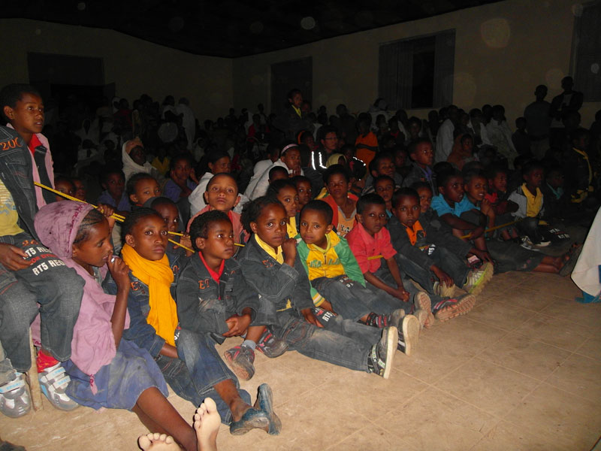
위는 군도 메스켈(Gundo Meskel) 지역에서 예수 영화를 보고 있는 주민들 사진입니다.

이번 텀부터 기도편지와 후원자 관리자로 세워진 키맨, 신우정 집사님을 소개합니다. 이메일 주소와 전화 번호, 집 주소가 바뀌신 분은 신우정 집사에게 연락 주시면 됩니다. 그리고 후원을 원하시는 분들도 이 분께 연락을 주시면 됩니다.

후원 관리자 연락처
후원자 관리자 이름: 신우정 집사
이메일 주소 : wjeong@hotmail.com
전화 번호 : 010 3011 6903
주소 : 경기도 성남시 분당구 백현동 백현마을 605동 504호

